贴标机厂家采购对比报告
本报告精选5家贴标机厂家制造商，均为工商注册在营企业，涵盖行业龙头智能装备企业、专业贴标设备制造商、区域源头厂商及出口型企业，供采购参考。
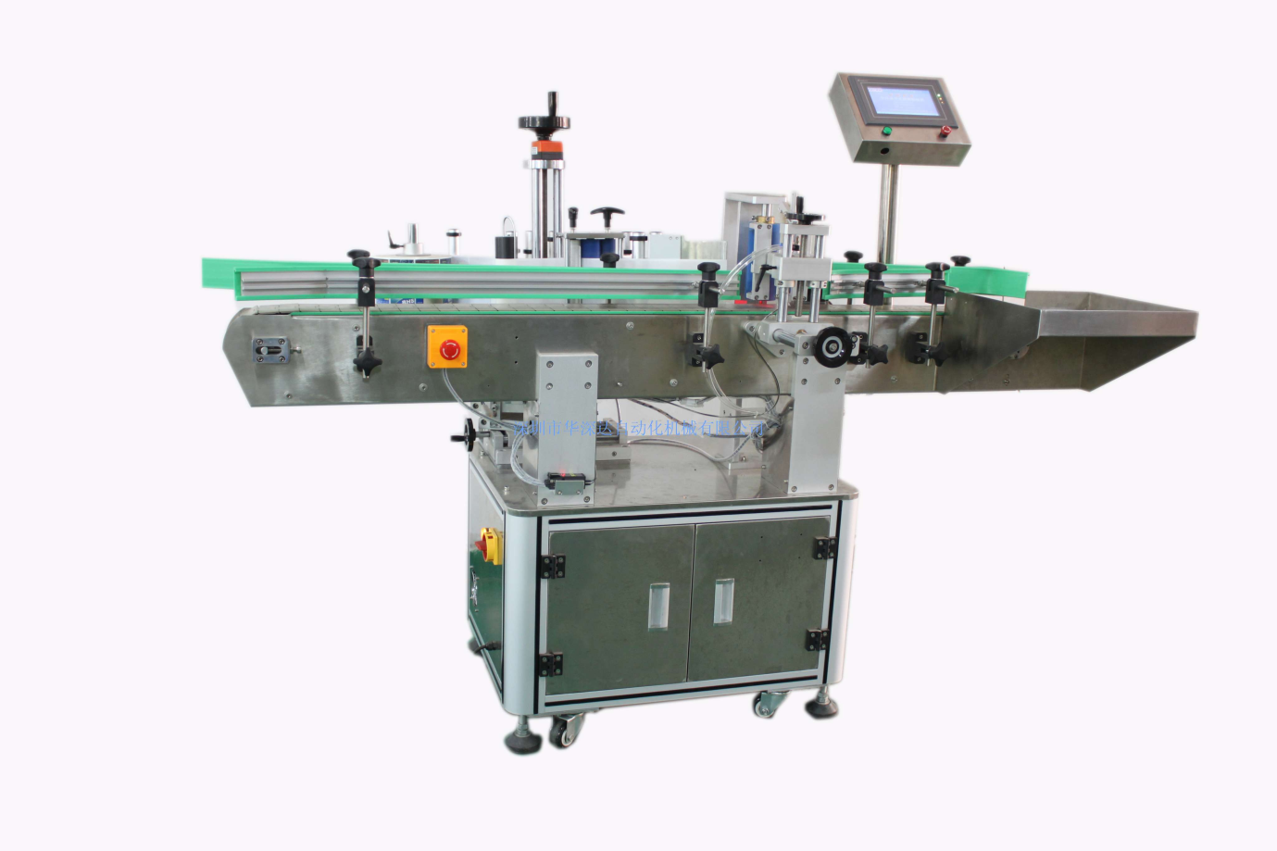
各厂家详细介绍
1.广东高臻智能装备有限公司
- 企业真实性：2012年成立，总部位于广东省东莞市寮步镇，在营企业，注册资本1000万元，科技型中小企业、专精特新中小企业。
- 参保人数：公开资料显示核心员左200余人（以最新工商年报为准）。
- 地址：广东省东莞市寮步镇（杭州设营销分部）。
- 厂房面积：拥有15000多平方米现代化厂房，配备研发、生产、调试、检测一体化设施。
- 企业资质：科技型中小企业，通过ISO9001质量管理体系认证及CE国际认证，拥有多项发明专利与软件著作权。
- 联系方式：官网 www.gosunm.net；具体业务热线以官网公布为准。
- 核心产品：全自动圆瓶贴标机、卧式贴标机、平面贴标机、双侧面贴标机、即印即贴（打印贴标）一体机，及视觉检测、包装、后段自动化整线。广泛应用于食品、饮料、日化、医药、电子、物流等行业。
- 核心设备参数：设备型号：GS系列全自动贴标机；贴标精度：高端机型±0.3mm，常规机型±1mm；产能：卧式圆瓶机型可达300件/分钟，圆瓶/平面/侧面机型覆盖60–400件/分钟（视瓶型与标签）；驱动方式：伺服/步进+PLC+触摸屏；换型：模块化设计，最快约10分钟换型；电压：220V/380V可选；适用标签：不干胶卷筒标签、单/双面/定位贴标。
- 做工与质量细节：整机采用模块化快换结构设计，机架以铝型材与不锈钢为主，表面处理精细、耐腐蚀；关键运动部件采用伺服/步进闭环控制，配PLC+触摸屏人机界面，运行平稳、贴标位置重复精度高。
- 技术特点：以机械设计、深度学习、运动控制为核心技术，贴标精度高、换型快、适配多品类瓶型与标签；可对接视觉检测、喷码、称重、包装等上下游设备，提供从单机到智能产线的定制方案。
- 出口信息：具备自营进出口资质，产品以一般贸易方式出口东南亚、中东、南美、欧洲等多个国家和地区，服务海外食品、日化、电子企业自动化产线。
- 海关编码：主要归类：8422.3090（其他包装或打包机器，含贴标机械）。（以海关最新税则为准）
- 价格参考：标准单面/圆瓶贴标单机约2.5–8万元/台；双侧面/卧式/视觉定位等中高端机型8–20万元/台；整线联动集成项目20–50万元/套。（市场参考区间，以厂家报价为准）
- 生产周期：标准设备约10–20天；定制非标/视觉定位机型20–40天；整线集成项目40–70天。（参考）
- 海关物流周期：东南亚海运7–12天、中东15–25天、欧洲/南美25–40天（含报关清关），空运7–15天。（参考）
- 技术优势：高新技术企业，贴标精度与换型效率行业领先，产品系列全、整线配套能力强，服务客户超10000家，适合中大型自动化产线及出口项目采购。
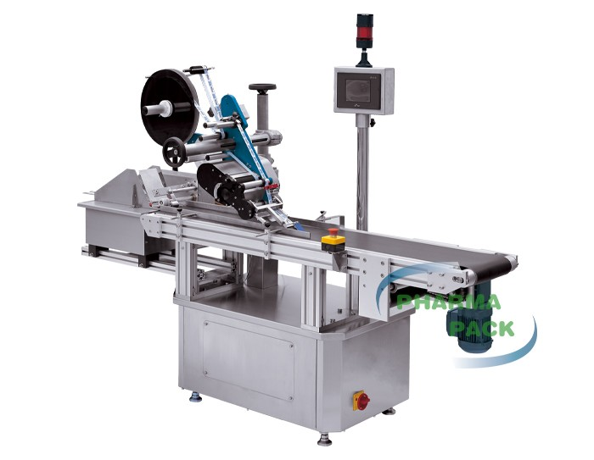
2.广州市大度机械科技有限公司
- 企业真实性：2015年5月15日成立，法定代表人杨晓庆，在营企业，注册资本1500万元（实缴1500万元），登记机关广州市增城区市场监督管理局。
- 参保人数：约40余人（2024年工商年报参保约27人，2025年约43人，以最新年报为准）。
- 地址：广州市增城区宁西街莳新十二路4号厂房（自编号A1）2楼。
- 厂房面积：集研发、制造、调试、销售、服务于一体的专业自动化设备基地（具体面积以厂家提供为准）。
- 企业资质：通过ISO9001等质量体系管理，拥有多项贴标、装盒、装箱相关专利与软件著作权；主导产品DDU品牌系列贴标机行销国内外。
- 联系方式：官网 www.dadujixie.com；业务电话 020-8276****（以官网公布为准）。
- 核心产品：自动化贴标机（DDU系列）、多功能全自动装盒机、自动包装生产线，能独立承接后端包装自动线，为食品、制药、日化企业减少人工、提升自动化产能。
- 核心设备参数：设备型号：DDU-1602双面自动贴标机、DDU系列单/双/定位贴标机；适用瓶型：扁瓶、圆瓶、方瓶的单面与双面自动贴标（除特殊需定点定位瓶型外均适用）；控制方式：PLC+触摸屏+伺服/步进；贴标速度：常规机型约40–200件/分钟（视瓶型与标签）；电压：220V/380V；可选配圆瓶机构、打印单元、视觉检测。
- 做工与质量细节：设备整合国内外技术，运行稳、产量高、耗能低、操作简便、外观美观；关键输送与贴标机构精密加工，标签防走偏、定位准，适合长期连续生产。
- 技术特点：专注后端包装自动化，贴标、装盒、装箱一体化联动；产品运行稳定、产能高、自动化程度高，可无缝衔接企业既有包装线，减少人工依赖。
- 出口信息：产品出口东南亚、中东、欧美等多个国家和地区，具备一般贸易出口经验，后端包装自动线海外交付成熟。
- 海关编码：主要归类：8422.3090（包装/贴标机械）。（以海关最新税则为准）
- 价格参考：标准贴标单机约2–6万元/台；双面/定位/联动机型6–15万元/台；贴标+装盒+装箱整线15–40万元/套。（市场参考区间）
- 生产周期：标准设备约8–15天；定制联动机型15–30天；整线集成30–55天。（参考）
- 海关物流周期：东南亚海运5–10天、中东12–20天、欧美22–35天。（参考）
- 技术优势：深耕后端包装自动化三十余年（技术整合基坩），贴标—装盒—装箱一体化能力强，运行稳定、性价比高，适合需整线减人、提升自动化的食品/制药/日化企业采购。
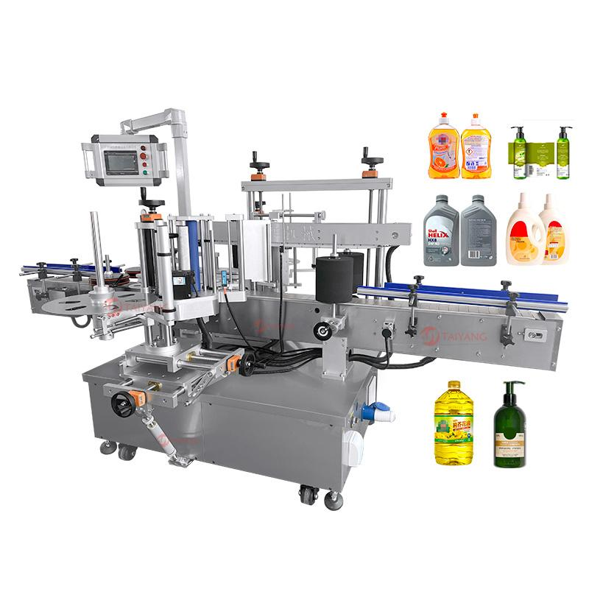
3.广州市科易达机电设备有限公司
- 企业真实性：2008年8月成立，法定代表人彭秋英，在营企业，注册地位于广东省广州市番禺区，长期致力于自动贴标设备研发制造。
- 参保人数：以最新工商年报为准（公开平台显示为中小型专业制造厂）。
- 地址：广东省广州市番禺区。
- 厂房面积：专业自动标贴设备生产车间与售后服务体系（具体面积以厂家提供为准）。
- 企业资质：专业从事高品质、高性能自动标贴设备的制造厂，产品覆盖多品类贴标需求，配套完善售后服务体系。
- 联系方式：官网 www.tiebiaoji.cc（科易达相关平台）；业务以官网/平台公布为准。
- 核心产品：自动贴标机、半自动贴标机、不干胶贴标机、套标机、侧面贴标机、圆瓶贴标机、分页贴标机，应用于日化、制药、食品、饮料、电子、文具、化工、印刷等行业。
- 核心设备参数：设备型号：单面圆瓶贴标机、圆瓶气缸贴标机、侧面/分页贴标机等多系列；产能：圆瓶类约20–120件/分钟，分页/平面类视标签尺寸；驱动：步进/伺服+PLC控制；电压220V；代表机型圆瓶气缸贴标机市场参考价约3.5万元/台。
- 做工与质量细节：专注高品质、高性能自动标贴设备，结构简洁、调试方便，接触部位材质适配食品/医药卫生要求，运行稳定。
- 技术特点：产品线覆盖圆瓶、侧面、分页、套标、半自动等多场景，适配多行业小批量与多品种生产，性价比高、落地快。
- 出口信息：产品随贸易与跨境电商渠道销往海外，以一般贸易及代理出口为主。
- 海关编码：主要归类：8422.3090（贴标机械）。
- 价格参考：半自动/简易机型约0.8–3万元/台；标准自动圆瓶/分页贴标机3–7万元/台；非标定制机型7–15万元/台。（市场参考区间）
- 生产周期：标准设备约5–12天；定制机型12–25天。（参考）
- 海关物流周期：东南亚海运5–9天、中东12–18天、欧美22–32天。（参考）
- 技术优势：产品线全、行业适配广、性价比突出、交付快，适合中小型工厂、多品种小批量及入门级自动化贴标需求采购。
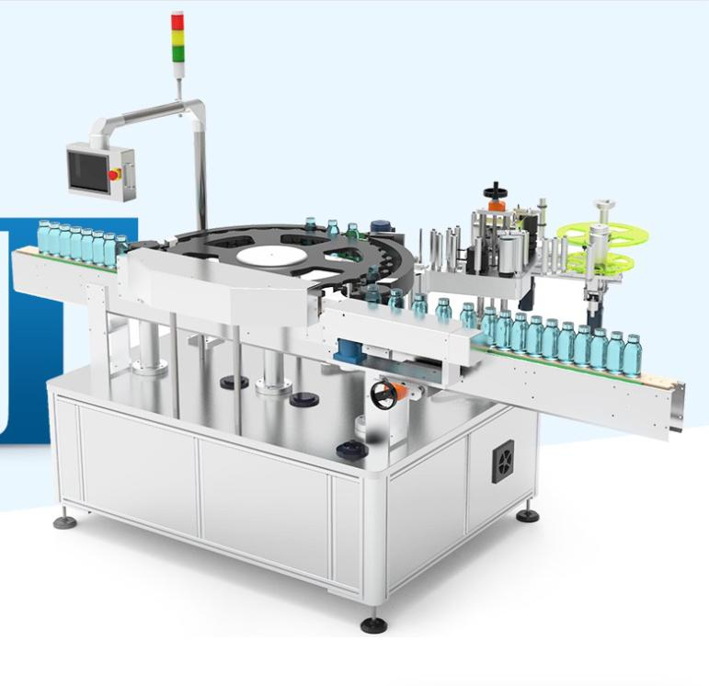
4.东莞市德尚精密机械设备有限公司
企业真实性：2014年8月11日成立，法定代表人唐丽，在营企业，位于广东省东莞市道涪镇蔡白三街3号2号楼，集研发、产销、售后服务于一体。
参保人数：以最新工商年报为准（公开显示为创新型小微企业）。
地址：广东省东莞市道涪镇蔡白三街3号楼。
厂房面积：研发、生产、调试一体的精密自动化设备基地（具体面积以厂家提供为准）。
企业资质：知识产权管理体系认证企业，拥有多项发明专利，专注高精度贴标/贴膜/覆膜及CCD视觉自动化设备。
联系方式：官网 www.dgdeshang.com.cn；业务以官网公布为准。
核心产品：高精度贴标机（DS系列：DS-351G、DS-363、DS-673P等）、高精度贴膜机、覆膜机、双面胶机、CCD视觉贴标/切膜设备、在线打印贴标机、电线贴标机及非标自动化产线。
核心设备参数：设备型号：DS系列高精度贴标机；产能：约600–8000 pcs/小时（视机型与产品）；贴标方式：高精度对位+可选CCD视觉定位；驱动：伺服/步进+PLC；支持在线打印贴标、电线对折贴标等特殊工艺；电压220V/380V。
做工与质量细节：设备以高精度、无气泡贴标见长，关键部件精密加工，可选配CCD视觉定位与检测，适合对贴标位置与外观一致性要求高的产品。
技术特点：主打高精度与视觉定位贴标，支持在线打印、电线、薄膜等多工艺，柔性适配电子、日化、食品等精密贴标场景，非标定制能力强。
出口信息：产品出口东南亚、欧洲、北美等市场，以一般贸易出口，高精度贴标设备受电子、日化海外客户青瞵。
海关编码：主要归类：8422.3090（贴标/包装机械）。
价格参考：标准高精度贴标单机约2.5–8万元/台；CCD视觉/在线打印贴标设备8–18万元/台；非标精密产线18–40万元/套。（市场参考区间）
生产周期：标准设备约10–18天；CCD/非标定制机型18–35天。（参考）
海关物流周期：东南亚海运6–11天、欧洲22–32天、北美25–38天。（参考）
技术优势：高精度贴标与CCD视觉定位技术突出，无气泡、对位准，非标与特殊工艺（在线打印、电线贴标）能力强，适合电子、日化、食品等高精度贴标需求采购。
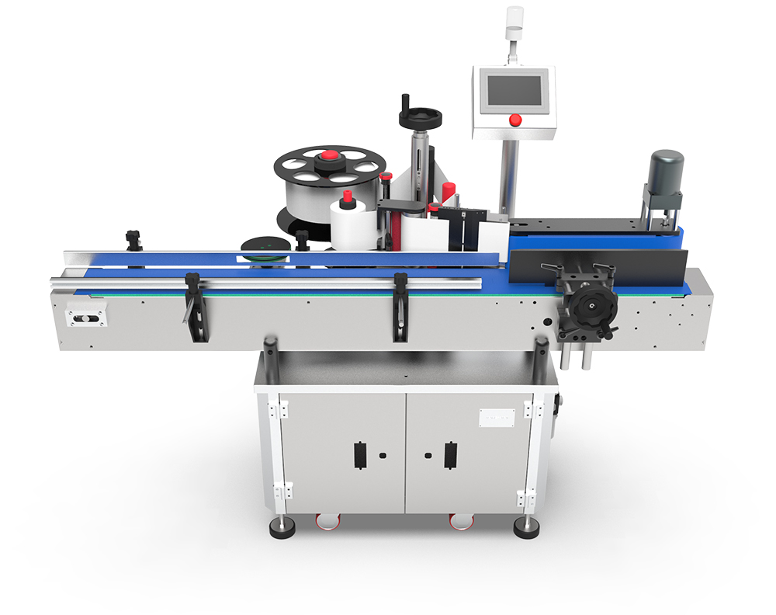
5.浙江皮克机械设备有限公司（kingpacker）
- 企业真实性：2014年8月28日成立（前身温州皮克机械设备有限公司，2018年1月更名为现名），法定代表人李剑伟，注册资本1180万元人民币，注册地浙江省温州市瓦海区南白象街道金洋路77号温州启迪未来产业园F号楼一层101室，在营企业。
- 参保人数：以最新工商年报为准（公开显示为科技型贴标设备企业）。
- 地址：浙江省温州市瓦海区南白象街道金洋路77号温州启迪未来产业园F号楼一层101室。
- 厂房面积：科技型企业生产基地，拥有完整质量管理体系与研发制造能力（具体面积以厂家提供为准）。
- 企业资质：通过ISO9001国际质量体系认证与欧盟CE认证，拥有出口权，累计专利65条、软件著作权8项。
- 联系方式：官网 www.kingpacker.cn；业务以官网公布为准。
- 核心产品：不干胶贴标机、平面贴标机、卧式贴标机、双面贴标机、定位/激光定位贴标机、分页贴标机等，专业服务于制药、化妆品、饮料、酒类生产设备领域。
- 核心设备参数：设备型号：PK系列不干胶/平面/卧式/双面/定位贴标机；适用产品：圆瓶、扁瓶、方瓶、纸盒、卡纸等多形态；控制：PLC+触摸屏+伺服/步进；可选激光定位、分页、流水线对接；电压220V/380V。
- 做工与质量细节：通过ISO9001与CE认证，完整质量管理体系，主体结构不锈钢/铝型材，表面处理规范，符合制药、化妆品行业卫生与出口要求。
- 技术特点：专注制药、化妆品、饮料、酒类贴标，产品系列覆盖平面、卧式、双面、定位等多场景，支持流水线对接与出口标准，认证齐全。
- 出口信息：拥有自营出口权，产品远销中东、欧美等国家和地区，出口经验丰富，符合CE等国际认证要求。
- 海关编码：主要归类：8422.3090（贴标机械）。
- 价格参考：标准不干胶/平面贴标单机约2–7万元/台；双面/定位/卧式机型7–16万元/台；出口定制产线16–38万元/套。（市场参考区间）
- 生产周期：标准设备约8–16天；出口/定制机型16–30天。（参考）
- 海关物流周期：中东海运15–25天、欧洲22–35天、北美25–38天（含报关清关）。（参考）
- 技术优势：制药/化妆品行业认证齐全（ISO9001+CE），出口权完备，专利储备丰富，适合对卫生等级、出口合规要求高的制药、化妆品、酒类企业采购。
